Michel Paul Jazzar, nouveau gouverneur du district 2 452
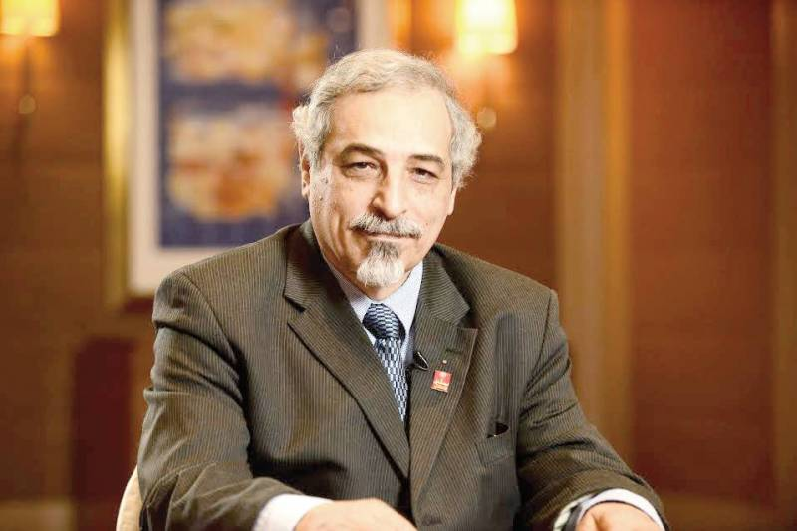
http://www.lorientlejour.com/article/1018139/michel-paul-jazzar-nouveau-gouverneur-du-district-2-452.html
Michel-Paul Jazzar, dentiste et membre du Rotary de Kesrouan, a été nommé gouverneur du district 2 452 du club Rotary (Liban, Jordanie, Palestine, Émirats arabes unis).
M. Jazzar a présenté son plan d'action pour les trois prochaines années, dans une allocution prononcée lors d'un dîner tenu en marge de la « Conférence de lutte contre la poliomyélite ».
L'action du nouveau gouverneur serait principalement axée sur les jeunes, dans la mesure où l'avenir est entre leurs mains. M. Jazzar entend ainsi œuvrer en favorisant la paix sociale, ainsi que pour le développement social à travers des partenariats avec le club Rotary et plusieurs municipalités.
Il entend lancer aussi, à l'occasion des 90 ans des Rotary dans le monde arabe, un programme d'échange pour les jeunes, et ce pour améliorer les rapports culturels entre les jeunes du monde arabe.
OLJ 14/11/2016

